膳食补充剂类产品文案
内容说明 | 包装英文内容 | 文案中文内容 | 备注
产品名称 | PRODUCT NAME:  DOCTEAT Dietary Supplement | DOCTEAT美肌益生胶原营养粉（入口） | 根据不同产品名称修改(品牌+产品名）
外网参考链接 | https://secrets.shop/collections/blends/products/cycle-regulator-capsules-womens-health-formula | / | 【仅做参考无需放包装】  寻找外网参考链接的方式  - 用Google直接搜索关键词  - 用Google以图搜图  3.直接在亚马逊平台等搜索相关产品
 | Dietary Supplement |  | 正面图必加，固定模板（放跟“净含量”一起即可）
产品类型 | PRODUCT TYPE：Health Products | 保健品 | 保健品/草本茶包/软糖产品等，根据产品情况调整  Health Products/Herbal Tea Bags/Gummies Products
补充品标示及营养成分含量 | 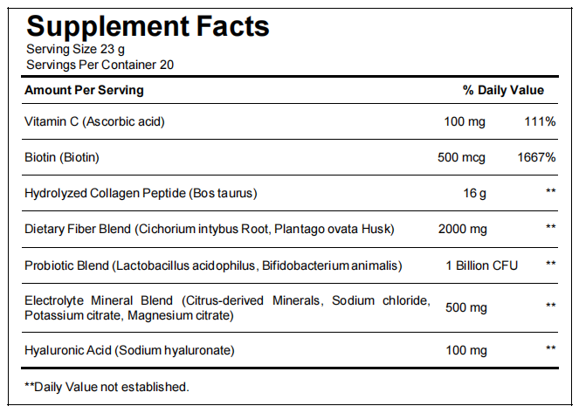  Other Ingredients：  Non-Dairy Creamer、Sugar、Flavoring  中文：非乳制奶精、糖、食品用香精 |  | 供应商提供，若没有则可参考下述方式。  例：  （1）Serving Size: 1 Capsule（指每次服用推荐量）  Servings Per Container:60（可用多少次，即净含量/每次服用推荐量）  （2）Serving Size:2 Sprays  Servings Per Container:15  注：  喷雾：两喷约0.07ml  滴剂，一滴约0.05ml  供应商提供  注：**Daily Value（DV） not established.  该句前缀符号必须与表格中填的符号保持一致。
注 | ⚠最后排版样式及线条粗细必须与下图保持一致：  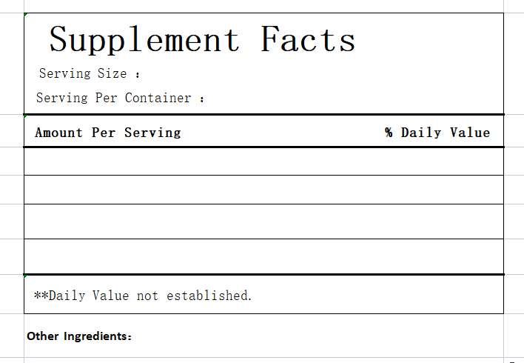
食用方法 | DIRECTIONS :  Add one serving to 200 ml of hot water, stir well, and drink once daily.  将一份加入 200 毫升热水中，搅拌均匀，每日饮用一次。 |  | 1、滴剂：食用前请摇匀，每次取用1-2滴，每日1-2次  Please shake well before consumption, take 1-2 drops each time, 1-2 times a day  2、胶囊：每日两次，每次1~2粒  Twice a day, 1~2 capsules each time
 | These statements have not been evaluated by the Food and Drug Administration. This product is not intended to diagnose, treat, cure, or prevent any disease. |  | 固定模板（放包装侧面背面即可）
警告语 | WARNING:  1、Avoid direct sunlight and high temperature environment, please place it in a dry place to avoid moisture.  2、Keep out of reach of children.  3、Consult a doctor before use if pregnant, breastfeeding, under 18 years of age, or have a chronic medical condition. | 1、避免阳光直射和高温环境，请置于干燥处，避免受潮。  2、置于儿童接触不到的地方。  3、孕妇、哺乳期妇女、儿童、慢性病患者需咨询医生后使用  ​ | 【固定模板】  若为滴剂类产品，则需增加  4、如有沉淀或颜色变化为正常现象，摇匀后使用。若发现破损，请勿饮用。​  4、If there is precipitation or color change, it is normal. Shake well before use. If damaged, do not drink.
经销商 | DISTRIBUTED BY: |  | 【古吉尔/布什艾德/普末斯/多克益，logo有对应的公司在这4个里，就地址4选1】
地址 | ADDRESS： |  | 【古吉尔/布什艾德/普末斯/多克益，logo有对应的公司在这4个里，就地址4选1】
保质期 | SHELF LIFE: 2 Years | 二年
原产国 | MADE IN CHINA
图标 | 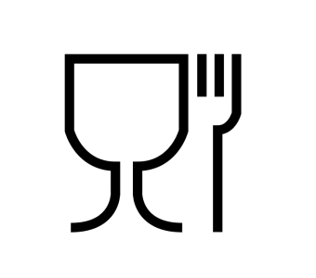 |  | 需开发确认供应商
袋装窒息标识 |  | 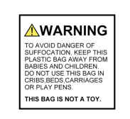 | 仅袋子需加
A.产品功效 | FUNCTIONS：1.Supports daily nutrition balance  2.Supports overall vitality  3.Supports immune system health  4.Supports bone and mineral intake | 1.支持日常营养平衡  2.支持整体活力状态  3.支持免疫系统健康  4.支持骨骼与矿物补充 | 不做入包装
B.产品优势 | 1.Multi-nutrient formula  2.Fine powder texture  3.Easy to mix and drink  4.Daily wellness support | 1.多营养配方  2.细腻粉质  3.易冲调饮用  4.日常营养支持 | 详情页文案（设计作图用词参考）
C.产品卖点 | 1.Daily Nutrition Support: Designed for everyday intake  2.Balanced Wellness Care: Supports overall body balance  3.Simple Daily Routine: Easy to add into drinks  4.Everyday Vitality Choice: Fits modern lifestyle  5.Powder form allows flexible use scenarios  6.Smooth texture blends easily without clumping  7.Suitable for long-term daily intake  8.Designed for daily nutrition supplementation  9.Easy to incorporate into smoothies or juices  10.Clean flavor profile for daily use  11.Convenient for home or on-the-go use  12.Supports a balanced daily lifestyle  13.Simple ingredient-focused formulation  14.Easy to measure and prepare  15.Designed to fit modern nutrition needs | 1.日常营养支持：适合每日补充  2.均衡健康管理：支持身体平衡  3.简单日常使用：轻松加入饮品  4.日常活力之选：贴合生活方式  5.粉末形态适合多种使用场景  6.质地细腻易融合  7.适合长期日常食用  8.为日常营养补充设计  9.可加入奶昔或果汁  10.口感清爽适合每日饮用  11.居家或外出皆方便  12.支持均衡生活方式  13.成分思路清晰  14.用量简单易掌握  15.贴合现代营养需求 | 详情页文案（设计作图用词参考）
D.成分功能 | 1.Vitamin A: Supports vision and nutrition intake  2.Vitamin C: Supports antioxidant balance  3.Calcium: Supports bone structure needs  4.Iron:Supports iron intake balance  5.Moringa Leaf Powder：Supports daily vitality | 1.维生素A：支持视力与营养摄入  2.维生素C：支持抗氧平衡  3.钙：支持骨骼结构  4.铁：支持铁元素摄入  5.辣木叶粉：支持日常活力 | 详情页文案（设计作图用词参考）
E.销售关键词 | KEYWORDS: |  | 【仅做参考无需放包装】  根据外网参考链接，确定关键词  - 关键词优先从标题里面找，尽量找能匹配到这个产品的词组  2.关键词在相关平台搜索，能定位到对应或者相关的产品
F.1688上架标题 |  |  | 【仅做参考无需放包装】只需中文
备注：不需要保质期的，需在方框里标注“只显示生产日期”。

